ПРОГРАММА
II МЕЖДУНАРОДНОЙ ИНТЕРНЕТ-КОНФЕРЕНЦИИ
«МЕЖРЕГИОНАЛЬНОЕ СОТРУДНИЧЕСТВО
В ФОРМИРУЮЩЕМСЯ ЕВРАЗИЙСКОМ
ЭКОНОМИЧЕСКОМ ПРОСТРАНСТВЕ»

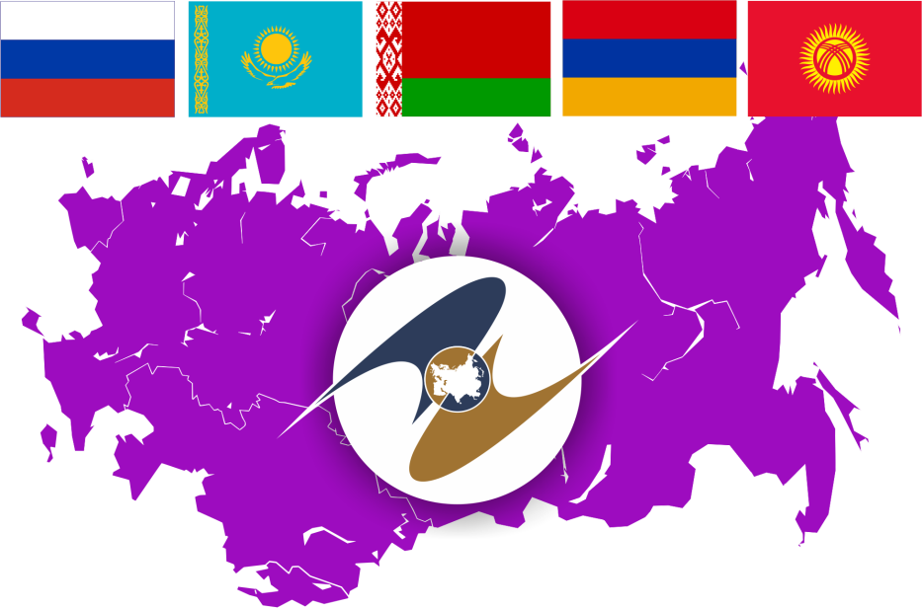

20-24 июня 2016 года

Сроки проведения: 20-24 июня 2016 года
Научный руководитель конференции
Научный руководитель Института социально-экономического развития территорий РАН д.э.н., профессор В.А. Ильин
Основная идея:
Поиск и обоснование возможностей активизации и повышения эффективности экономического сотрудничества регионов стран-участниц Евразийского экономического союза, расширение международного взаимодействия в научно-инновационной сфере, с целью взаимного повышения конкурентоспособности стран и регионов в глобализирующемся мире, создания условий для повышения качества жизни населения территорий и развития человеческого потенциала.
Направления работы (секции):
Секция 1
Опыт, проблемы и перспективы межрегионального торгово-экономического сотрудничества в рамках Евразийского экономического союза
Секция 2
Взаимодействие в сфере науки и инноваций – фактор повышения конкурентоспособности регионов в рамках Евразийского экономического союза
Секция 3
Гуманитарное сотрудничество расширение условий для развития человеческого потенциала регионов в Евразийском экономическом пространстве

Секция 1
Опыт, проблемы и перспективы межрегионального торгово-экономического сотрудничества в рамках Евразийского экономического союза

Направления работы:

- тенденции, проблемы и перспективы регионального развития, формирования и реализации региональной политики России, Белоруссии, Казахстана, Армении и Киргизии;
- направления и формы межрегионального сотрудничества стран-участниц Евразийского экономического союза в торгово-экономической сфере;
- межрегиональное взаимодействие в ЕАЭС рамках формирования скоординированной промышленной политики и импортозамещения;
- политико-правовые аспекты международных и межрегиональных отношений России, Белоруссии, Казахстана, Армении и Киргизии в торгово-экономической сфере, состояние нормативно-правовой базы;
- организационно-экономические аспекты межрегионального сотрудничества в рамках Евразийского экономического союза, проблемы в этой сфере;
- возможности и перспективы активизации и повышения его эффективности межрегионального торгово-экономического сотрудничества в рамках Евразийского экономического союза.

Ф.И.О. участника | Учреждение | Тема доклада
Межевич  Николай Маратович  д.э.н., профессор, главный научный сотрудник | Санкт-Петербургский государственный университет  (г. Санкт-Петербург) | Современное состояние мировой и европейской экономики в 2015-2016 гг.: вызовы и рекомендации для евразийской интеграции
Сазанович  Людмила Сергеевна  аспирант | Санкт-Петербургский государственный университет  (г. Санкт-Петербург)
Морозов  Владислав Васильевич  к.э.н., старший научный сотрудник | Федеральное государственное бюджетное учреждение науки Институт экономики Уральского отделения Российской академии наук  (г. Екатеринбург) | Зоны свободного инвестирования и кластерные структуры в системе инвестиционного взаимодействия стран и регионов в формирующемся Евразийском экономическом пространстве
Сурилов  Меир Нисонович  ассистент / аспирант | ФГБОУ ВО «Российский экономический университет имени Г. В. Плеханова»  (г. Москва) | Формирование общей промышленной политики в межрегиональном сотрудничестве ЕАЭС
Лукин  Евгений Владимирович  к.э.н., и.о. зав. лабораторией, научный сотрудник | Институт социально-экономического развития территорий РАН  (г. Вологда) | Межрегиональное торгово-экономическое сотрудничество в рамках ЕАЭС как инструмент повышения экономической безопасности стран
Деревянко  Светлана Вячеславовна  ассистент / аспирант | ФГБОУ ВО «Российский экономический университет имени Г. В. Плеханова»  (г. Москва) | Внешние эффекты социально-экономического характера от межрегионального сотрудничества в рамках Союзного государства
Кузнецов  Сергей Валентинович д.э.н., профессор, директор  Межевич  Николай Маратович д.э.н., профессор, главный научный сотрудник | ФГБУН Институт проблем региональной экономики Российской академии наук  (г. Санкт-Петербург)  ФГБУН Институт проблем региональной экономики Российской академии, Санкт-Петербургский государственный университет  (г. Санкт-Петербург) | Трансграничное водопользование в Евразийском союзе: новые вызовы и проблема поиска адекватных методов исследований
Полянская  Ирина Геннадьевна  кандидат экономических наук, доцент, заведующий сектором, и.о. ученого секретаря  Юрак  Вера Васильевна  стажер-исследователь, аспирант | Институт экономики Уральского отделения Российской академии наук  (г. Екатеринбург)  Институт экономики Уральского отделения Российской академии наук  (г. Екатеринбург) | Евразийское экономическое пространство – институциональная платформа взаимодействия России и Казахстана в рамках формирующегося коридора «Арктика-Центральная Азия»
Гулин  Константин Анатольевич  д.э.н., заместитель директора по научной работе, заведующий отделом | Институт социально-экономического развития территорий РАН  (г. Вологда) | Сотрудничество регионов Евразийского союза в производственной сфере: возможные инструменты финансовой поддержки
Якушев  Николай Олегович  инженер-исследователь, аспирант | Институт социально-экономического развития территорий РАН  (г. Вологда) | Внешнеторговое сотрудничество Российских регионов и Республики Армения
Шамова  Елена Алексеевна  к.э.н., старший научный сотрудник | Институт экономики УрО РАН  (г. Екатеринбург) | Выход региона на новый уровень международных экономических связей: методологический подход  к оценке потенциала
Бредихин  Антон Викторович  научный сотрудник | ФГБУН "Институт мировой экономики и международных отношений им. Е.М. Примакова Российской академии наук"  (г. Москва) | Российско-украинско-белорусское приграничное сотрудничество как элемент развития евразийской экономической интеграции
Тухтарова  Евгения Хасановна  ведущий экономист | Институт экономики УрО РАН  (г. Екатеринбург) | Денежные переводы трудовых мигрантов как фактор связи евразийского экономического сотрудничества
Есымханова  Зейнегуль Клышбековна  кандидат экономических наук РК и РФ, профессор | Евразийский национальный университет имени Л.Н. Гумилева  (Республика Казахстан,  г. Астана) | Некоторые тенденции валютной политики Казахстана в условиях ЕАЭС
Есымханова  Зейнегуль Клышбековна  кандидат экономических наук РК и РФ, профессор | Евразийский национальный университет имени Л.Н. Гумилева  (Республика Казахстан,  г. Астана) | Развитие страхового рынка Казахстана и некоторых стран-членов ЕАЭС в глобальном контексте
Иванова  Елена Валентиновна  инженер | Институт социально-экономических и энергетических проблем Севера КНЦ УрО РАН  (г. Сыктывкар) | Необходимость и особенности формирования аграрного консультирования в районах Севера и Арктики
Давыдова  Арина Александровна  инженер-исследователь, аспирант | Институт социально-экономического развития территорий РАН  (г. Вологда) | Оценка условий ведения хозяйственной деятельности: методические аспекты

Секция 2
Взаимодействие в сфере науки и инноваций – фактор повышения конкурентоспособности регионов в рамках Евразийского экономического союза

Направления работы:

- научный и инновационный потенциал России, Белоруссии, Казахстана, Армении и Киргизии в региональном аспекте;
- основные направления научной и инновационной деятельности в регионах;
- потребности государства и бизнеса в регионах в результатах научной и инновационной деятельности;
- возможности и перспективы дальнейшей интеграции научно-инновационного пространства Евразийского экономического союза;
- возможности и перспективы консолидации усилий регионов стран-участниц Евразийского экономического союза по развитию инфраструктуры экономики знаний;
- стимулирование и развитие международной и межрегиональной академической мобильности в рамках Евразийского экономического союза для повышения научного потенциала территорий.

Ф.И.О. участника | Учреждение | Тема доклада
Ласточкина  Мария Александровна  к.э.н., старший научный сотрудник  Ласточкин Александр Николаевич  к.п.н., научный сотрудник | Институт социально-экономического развития территорий РАН  (г. Вологда)  ВИПЭ ФСИН России  (г. Вологда) | О необходимости инновационной модернизации в странах Евразийского экономического союза
Абрамов  Руслан Агарунович  д.э.н., профессор, заведующий кафедрой государственного и муниципального управления  Стрельченко  Сергей Георгиевич  к.э.н., доцент кафедры государственного и муниципального управления, ответственный секретарь Парламентского собрания Союза Белоруссии и России | ФГБОУ ВО «Российский экономический университет имени Г. В. Плеханова»  (г. Москва)  ФГБОУ ВО «Российский экономический университет имени Г. В. Плеханова»  (г. Москва) | Взаимодействие в сфере науки и инноваций в целях повышения конкурентоспособности регионов ЕАЭС
Маковеев  Виталий Николаевич  к.э.н., и.о. заведующего лабораторией | Институт социально-экономического развития территорий РАН  (г. Вологда) | Инновационная деятельность в странах БРИКС
Кузьмин  Илья Владимирович  м.н.с. | Институт социально-экономического развития территорий РАН  (г. Вологда) | Международное сотрудничество регионов РФ в инновационной сфере
Полина  София Васильевна | Институт социально-экономического развития территорий РАН  (г. Вологда) | Инновационный потенциал регионов России: понятие, факторы
Мазилов  Евгений Александрович  к.э.н., заведующий лабораторией инновационной экономики | Институт социально-экономического развития территорий РАН  (г. Вологда) | Инструменты стимулирования инновационной деятельности обрабатывающих производств в регионах
Антонова  Татьяна Антоновна  научный сотрудник | ГНУ «Институт социологии НАН Беларуси»  Уральский Федеральный Университет | Гендерные особенности кадрового потенциала науки Республики Беларусь
Шкурко  Валентина Евгеньевна  ассистент | Уральский Федеральный Университет  (г. Екатеринбург) | Инновационная активность в Уральском регионе: текущее состояние и пути повышения
Алферьев  Дмитрий Александрович  инженер-исследователь, аспирант | Институт социально-экономического развития территорий РАН  (г. Вологда) | Математическая модель производственного этапа инновационного процесса
Мальцева  Ирина Станиславовна  к.э.н., старший научный сотрудник лаборатории природопользования | Институт социально-экономических и энергетических проблем Севера Коми Научный Центр Уральского Отделения Российской Академии Наук  (г. Сыктывкар) | Развитие инновационной деятельности в АПК  Республики Коми
Микушева  Татьяна Юрьевна  к.э.н., доцент, старший научный сотрудник | Институт социально-экономических и энергетических проблем Севера Коми НЦ УрО РАН  (г. Сыктывкар) | Модернизация производства сельского предпринимательства северного региона России
Смирнова  Ольга Павловна  аспирант | Уральский Федеральный Университет  (г. Екатеринбург) | Инновационное развитие регионального строительного бизнеса

Секция 3
Гуманитарное сотрудничество расширение условий для развития человеческого потенциала регионов в Евразийском экономическом пространстве

Направления работы:

- сравнительный анализ социальной сферы регионов (образование, здравоохранение и социальная защита, культура): достижения и проблемы;
- возможности и перспективы межрегионального сотрудничества в рамках Евразийского экономического союза по развитию отраслей социальной сферы;
- опыт успешной реализации социальных проектов в регионах стран стран-участниц Евразийского экономического союза: возможности взаимообмена;
- социальные инновации и социальное предпринимательство как механизм стимулирования развития межрегиональных интеграционных связей;
- возможности и перспективы сотрудничества стран-участниц Евразийского экономического союза по сохранению историко-культурного наследия и развитию туристского потенциала регионов;
- развитие информационно-коммуникационных связей между регионами в рамках Евразийского экономического пространства.
Ф.И.О. участника | Учреждение | Тема доклада
Осадчая  Галина Ивановна  доктор cоциологических наук, профессор, зам. директора по научной работе | ФГБУН Институт социально-политических исследований РАН (ИСПИ РАН)  (г. Москва) | Cоциальные аспекты интеграционных процессов государств-членов ЕАЭС
Андреев  Эдуард Михайлович доктор философских наук, профессор, главный научный сотрудник | ФГБУН Институт социально-политических исследований РАН (ИСПИ РАН)  (г. Москва) | Новое мировоззрение, идеология и культура в контексте процессов евразийской интеграции
Селезнёв  Игорь Александрович  кандидат социологических наук, доцент, старший научный сотрудник | ФГБУН Институт социально-политических исследований РАН (ИСПИ РАН)  (г. Москва) | Что из опыта социальной политики Евросоюза может быть полезным для Евразийского экономического союза?
Молодов  Олег Борисович  кандидат исторических наук, старший научный сотрудник | Институт социально-экономического развития территорий РАН  (г. Вологда) | Интеграционный потенциал стран ЕАЭС в научно-образовательной сфере
Макарова  Мария Никитична  к.э.н., младший научный сотрудник | ФГБУН Институт экономики Уральского отделения РАН  (г. Екатеринбург) | Стратегическое развитие человеческого капитала региона с позиций социокультурного подхода
Сухарева  Любовь Михайловна  методист НОЦ ИСЭРТ РАН, инженер-исследователь  Кулакова  Анна Борисовна  специалист психолого-педагогической группы НОЦ ИСЭРТ РАН, м.н.с. | Институт социально-экономического развития территорий РАН  (г. Вологда)  Институт социально-экономического развития территорий РАН  (г. Вологда) | Сотрудничество НОЦ ИСЭРТ РАН и образовательных учреждений Республики Беларусь: формирование интеллектуального потенциала
Леонидова  Екатерина Георгиевна  младший научный сотрудник | Институт социально-экономического развития территорий РАН  (г. Вологда) | Межрегиональное сотрудничество в сфере туризма: направления и перспективы
Дронова Елена Николаевна  кандидат педагогических наук, доцент  Мыльникова Анна Викторовна  кандидат педагогических наук, магистрант факультета социологии | ФГБОУ ВПО «Алтайский государственный университет»  (г. Барнаул)  ФГБОУ ВПО «Алтайский государственный университет»  (г. Барнаул) | Межрегиональное сотрудничество в сфере профилактики безнадзорности и правонарушений несовершеннолетних на основе восстановительного подхода
Головчин  Максим Александрович  к.э.н., научный сотрудник  Попов  Андрей Васильевич  младший научный сотрудник | Институт социально-экономического развития территорий РАН  (г. Вологда)  Институт социально-экономического развития территорий РАН  (г. Вологда) | Особенности занятости в России и Беларуси: сравнительный анализ
Панов  Александр Михайлович  м.н.с. | Институт социально-экономического развития территорий РАН  (г. Вологда) | Неустойчивая занятость: понятие и проявления в странах мира
Устинова  Ксения Александровна  к.э.н., научный сотрудник | Институт социально-экономического развития территорий РАН  (г. Вологда) | Распространенность разных форм занятости в территориальном разрезе
Кремин  Александр Евгеньевич  инженер-исследователь, аспирант | Институт социально-экономического развития территорий РАН  (г. Вологда) | Оценка кадрового потенциала малого предпринимательства в регионах: методические подходы
Чугреев  Валерий Леонидович  кандидат технических наук, старший научный сотрудник | Институт социально-экономического развития территорий РАН (г. Вологда) | Социальные инновации на основе общественного финансирования
Ауезов Галымжан Бейсенович  бакалавр | Республика Казахстан | Противодействие коррупции в Республике Казахстан
Калашников  Константин Николаевич  к.э.н., научный сотрудник | Институт социально-экономического развития территорий РАН  (г. Вологда) | Развитие здравоохранения в государствах–членах Евразийского экономического союза

